Муниципальное образование Советский район
Ханты-Мансийский автономный округ - Югра
Администрация Советского района
Управление образования

ПРИКАЗ
«_20_» ноября 2023 года №_900__

Об организации проведения итогового сочинения (изложения) на территории Советского района 6 декабря 2023 года

В соответствии с разделом 3 Порядка проведения государственной итоговой аттестации по образовательным программам среднего общего образования, утвержденного приказом Министерства просвещения Российской Федерации и Федеральной службы по надзору в сфере образования и науки от 4 апреля 2023 года № 233/552, руководствуясь методическими документами при организации и проведении итогового сочинения (изложения) в 2023/2024 учебном году, рекомендуемыми Федеральной службой по надзору в сфере образования и науки (письмо от 21 сентября 2023 года № 04-303), на основании приказа Департамента образования и науки Ханты – Мансийского автономного округа – Югры от 15.11.2023 № 10-П-2858 «О порядке проведения итогового сочинения (изложения) в Ханты – Мансийском автономном округе – Югре в 2023/2024 учебном году» (далее – приказ ДОиН № 2858), приказа автономного учреждения дополнительного профессионального образования Ханты – Мансийского автономного округа – Югры «Институт развития образования» от 15.11.2023 № 10/42-П-43 «О проведении итогового сочинения (изложения) для обучающихся, завершающих освоение образовательных программ среднего общего образования в учреждениях, реализующих образовательные программы среднего общего образования на территории Ханты – Мансийского автономного округа – Югры, 6 декабря 2023 года» (далее - приказ АУ ИРО № 43), в целях обеспечения проведения итогового сочинения (изложения) в качестве процедуры допуска к государственной итоговой аттестации по образовательным программам среднего общего образования
приказываю:
- Утвердить план мероприятий по подготовке и проведению итогового сочинения (изложения) обучающихся муниципальных общеобразовательных организаций (далее – МОО) 6 декабря 2023 года (далее – План мероприятий) (приложение 1).
- Провести 6 декабря 2023 года итоговое сочинение (изложение) (далее – ИС-11) в муниципальных общеобразовательных организациях, расположенных на территории Советского района (далее – МОО) в соответствии с нормативными правовыми актами, иными правовыми актами и инструктивно-методическими документами Министерства просвещения Российской Федерации, Федеральной службы по надзору в сфере образования и науки, Департамента образования и науки Ханты – Мансийского автономного округа – Югры, регламентирующими проведение итогового сочинения (изложения) в 2023/2024 учебном году.
- Утвердить график предоставления отчетных форм и работ участников итогового сочинения (изложения) 6 декабря 2023 года (далее – График) (приложение 2).
- Отделу общего образования Управления образования администрации Советского района (Исакова Н.В.) (далее – ООО) обеспечить:
  - Выполнение Плана мероприятий в рамках своих полномочий.
  - Соблюдение условий конфиденциальности и информационной безопасности на всех этапах проведения итогового сочинения (изложения) в 2023/2024 году.
  - Утверждение состава общественных наблюдателей, с их распределением в места проведения ИС-11 согласно заявлениям, предоставленным МОО.
  - Направление Актов технической готовности образовательных организаций к проведению ИС-11 в автономное учреждение дополнительного профессионального образования Ханты – Мансийского автономного округа – Югры «Институт развития образования» - организацию, уполномоченную осуществлять функции Регионального центра обработки информации (далее – АУ «Институт развития образования», РЦОИ) не позднее, чем за 1 день до начала проведения ИС-11.
  - Проведение ИС-11 на территории Советского района в соответствии с нормативными правовыми актами, иными правовыми актами и инструктивно-методическими документами Министерства просвещения Российской Федерации, Федеральной службы по надзору в сфере образования и науки, Департамента образования и науки Ханты – Мансийского автономного округа – Югры, регламентирующими проведение итогового сочинения (изложения) в 2023/2024 учебном году.
  - Направление сканированных копий бланков участников ИС-11, отчетных форм в РЦОИ по защищенным каналам связи.
- Исполняющему обязанности директора Муниципального казенного учреждения «Центр материально-технического и методического обеспечения» (далее – МКУ Центр МТиМО) Зияшеву Д.А. обеспечить:
  - Выполнение Плана мероприятий в части касающейся.
  - Техническое и методическое сопровождение МОО при подготовке и проведении ИС-11.
  - Предоставление в ООО (старшему отдела Макаровой Е.П.) содержательного анализа по результатам проверки ИС-11 в МОО по форме и в сроки, установленные АУ «Институт развития образования».
- Руководителям МОО обеспечить:
  - Выполнение Плана мероприятий в части касающейся.
  - Соблюдение условий конфиденциальности и информационной безопасности на всех этапах проведения итогового сочинения (изложения) в 2023/2024 году.
  - Направление в ООО (старшему отдела Макаровой Е.П.) сведений о персональном составе лиц, для аккредитации в качестве общественных наблюдателей за ходом проведения ИС-11 в срок не позднее 1 декабря 2023 года согласно запрашиваемой форме.
  - В целях объективности оценивания работ участников ИС-11 привлечение в комиссию по проверке независимых экспертов из других МОО.
  - Подготовку мест проведения ИС-11 не позднее 4 декабря 2023 года.
  - Оборудование мест проведения ИС-11 не менее чем одним из средств обеспечения информационной безопасности:
- стационарными и (или) переносными металлоискателями;
- средствами видеонаблюдения;
- средствами подавления сигналов подвижной связи (при наличии документов, определяющих возможность использования соответствующих устройств).
  - Создание в местах проведения итогового сочинения (изложения) (аудитории, учебные кабинеты) условий по соблюдению санитарно-гигиенических требований, требований противопожарной безопасности, условий организации и проведения ИС-11 для обучающихся (экстернов) с ограниченными возможностями здоровья, детей - инвалидов, инвалидов, учитывающих состояние их здоровья, особенности психофизического развития.
  - Направление в ООО (главному специалисту Нестеренко Т.Е.) Акта технической готовности образовательной организации к проведению ИС-11 не позднее, чем за 1 день до начала проведения ИС-11.
  - Проведение ИС-11 на территории Советского района в соответствии с нормативными правовыми актами, иными правовыми актами и инструктивно-методическими документами Министерства просвещения Российской Федерации, Федеральной службы по надзору в сфере образования и науки, Департамента образования и науки Ханты – Мансийского автономного округа – Югры, регламентирующими проведение итогового сочинения (изложения) в 2023/2024 учебном году.
  - Присутствие аккредитованных общественных наблюдателей, за ходом проведения ИС-11 в местах проведения ИС-11.
  - Направление в ООО (старшему отдела Макаровой Е.П.) сканированных копий бланков участников ИС-11, отчетных форм в РЦОИ по защищенным каналам связи согласно Графику.
  - Направление в МКУ МТиМО содержательного анализа по результатам проверки ИС-11 в МОО по форме и в сроки, установленные АУ «Институт развития образования».
- Контроль за исполнением данного приказа возложить на заместителя начальника Управления образования по общему образованию М.А. Петрушко.
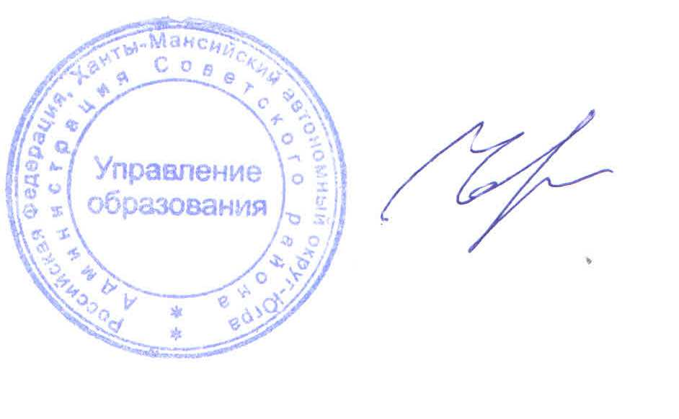

Начальник Н.В. Черемных

Исполнитель:
Макарова Екатерина Петровна,
старший отдела общего образования,
тел. 8(34675) 55-412

Согласовано:
Заместитель начальника Управления образования
по общему образованию
______________________М.А. Петрушко
«__»__ноября_2023

Начальник отдела общего образования
_________________Н.В. Исакова
«__»_ноября__2023

Исполняющий обязанности
директора МКУ Центр МТиМО
______________________Д.А. Зияшев
«_____»__ноября__2023

Рассылка: В дело – 1, ООО – 1, МКУ МТиМО – 1, ОО-11

Приложение 1
к приказу Управления образования
администрации Советского района
от 20.11.2023 № 900

План мероприятий по подготовке и проведению итогового сочинения (изложения) обучающихся муниципальных общеобразовательных организаций (далее – МОО)
6 декабря 2023 года

№ п/п | Мероприятие | Сроки исполнения | Ответственные лица
1. | Формирование нормативно-правовой базы проведения итогового сочинения (изложения) | До 04 декабря 2023 года | Нестеренко Т.Е.  Макарова Е.П.  Руководители МОО
2. | Формирование региональной информационной системы «Планирование ГИА (ЕГЭ)» | Согласно графику, утвержденному приказом АУ ИРО № 10/42-П-40 | Макарова Е.П..  Руководители МОО
3. | Размещение на официальном сайте Управления образования администрации Советского района/МОО информации по организации и проведению итогового сочинения (изложения):  - места и сроки проведения итогового сочинения (изложения);  - нормативные документы, регулирующие организацию и проведение итогового сочинения (изложения);  - места проведения итогового сочинения (изложения);  - места, способы и сроки ознакомления с результатами. | До 01 декабря 2023 | Макарова Е.П.  Тропина Г.Е.  Руководители МОО
4. | Формирование комиссий по проведению и проверке итогового сочинения (изложения) | В сроки, установленные порядком проведения итогового сочинения (изложения) | Руководители МОО
5. | Проведение совещания с заместителями руководителей МОО по вопросам организации и проведения итогового сочинения (изложения) | Не позднее 4 декабря 2023 года | Нестеренко Т.Е.
6. | Проведение семинара по вопросам оценивания итогового сочинения с демонстрацией опыта работы ведущих педагогов Советского района | Не позднее 4 декабря 2023 года | Тропина Г.Е.  Руководители МОО
7. | Проведение инструктивно-обучающих мероприятий для работников МОО, ответственных за проведение итогового сочинения (изложения) | Не позднее 4 декабря 2023 года | Руководители МОО
8. | Под подпись информирование о Порядке, Методических рекомендациях:  - участников итогового сочинения (изложения), и их родителей (законных представителей);  - специалистов, привлекаемых к проведению и проверке итогового сочинения (изложения) | Не позднее 4 декабря 2023 года | Руководители МОО
9. | Предоставление Акта технической готовности общеобразовательных организаций в Управления образования администрации Советского района | Не позднее 13.00 часов 5 декабря 2023 года | Руководители МОО
10. | Предоставление Акта технической готовности общеобразовательных организаций в РЦОИ | Не позднее 5 декабря 2023 года | Нестеренко Т.Е.
11. | Печать бланков для проведения итогового сочинения (изложения) отчетных форм | Не позднее 5 декабря 2023 года | Руководители МОО
12. | Проведение итогового сочинения (изложения) | 6 декабря 2023 года | Руководители МОО
13. | Проверка и оценивание итогового сочинения (изложения) экспертными комиссиями, предоставление сканированных материалов итогового сочинения (изложения) в Управление образования по защищенным каналам связи | Не позднее 13.00 часов 13 декабря 2023 года, согласно утвержденному Графику | Руководители МОО
14. | Предоставление сканированных материалов итогового сочинения (изложения) в РЦОИ по защищенным каналам связи | Не позднее 13 декабря 2023 года | Макарова Е.П.
15. | Ознакомление участников с результатами итогового сочинения (изложения) | Не позднее 20 декабря 2023 года | Руководители МОО
16. | Формирование и направление содержательного анализа по результатам проверки итогового сочинения (изложения) | В форме и сроки, установленные АУ ДПО ИРО | Макарова Е.П.  Тропина Г.Е.  Руководители МОО

Приложение 2
к приказу Управления образования
администрации Советского района
от 20.11.2023 № 900

График предоставления отчетных форм и работ участников итогового сочинения (изложения) 6 декабря 2023 года

Дата предоставления | Наименование общеобразовательных организаций
Не позднее 16.00 ч. 11.12.2023 | МБОУ СОШ п. Таёжный  МБОУ СОШ п. Агириш  МБОУ СОШ п. Зеленоборск  МБОУ СОШ п. Малиновский
Не позднее 16.00 ч. 12.12.2023 | МБОУ «Алябьевская СОШ»  МБОУ СОШ п. Коммунистический  МБОУ СОШ п. Пионерский  МБОУ СОШ № 4 г. Советский
Не позднее 12.00 ч. 13.12.2023 | МАОУ СОШ № 1 г. Советский  МАОУ СОШ № 2 г. Советский  МАОУ гимназия г. Советский

